Штукатурка гипсовая М-20 Старт Универсальная (внутренние работы)
ПАСПОРТ КАЧЕСТВА
ГОСТ Р 58279-2018
Тара: мешок 30 кг. | № п/п | Наименование показателей | Фактические результаты
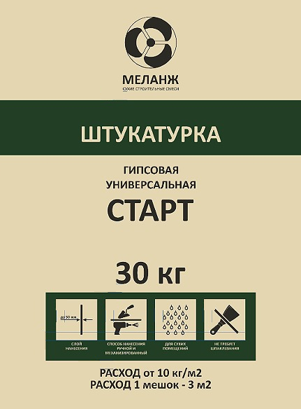 | 1 | Цвет | светло-серый
 | 2 | Вяжущее | гипс
 | 3 | Рекомендуемая толщина слоя | 2 - 40 мм
 | 4 | Толщина слоя при локальном выравнивании | 50 мм
 | 5 | Расход смеси при слое 10 мм | Около 10 кг/м2
Тара: МКР 1 тонна | 6 | Пропорции замеса | 0,45-0,50 л/кг (13,5-15 л/30 кг)
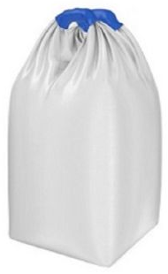 | 7 | Прочность сцепления с основанием, не менее | 0,3 МПа
 | 8 | Предел прочности при сжатии, не менее | 2 МПа
 | 9 | Температура воздуха, основания, материалов при работе | от + 5 до + 30°С
 | 10 | Начало схватывания (время жизни), не менее | 90 минут
 | 11 | Срок хранения | 6 месяцев
 | 12
Срок хранения 12 месяцев с даты изготовления, в сухом помещении и плотно закрытой заводской упаковке

СВИДЕТЕЛЬСТВО О ГОСУДАРСТВЕННОЙ РЕГИСТРАЦИИ ПРОДУКЦИИ
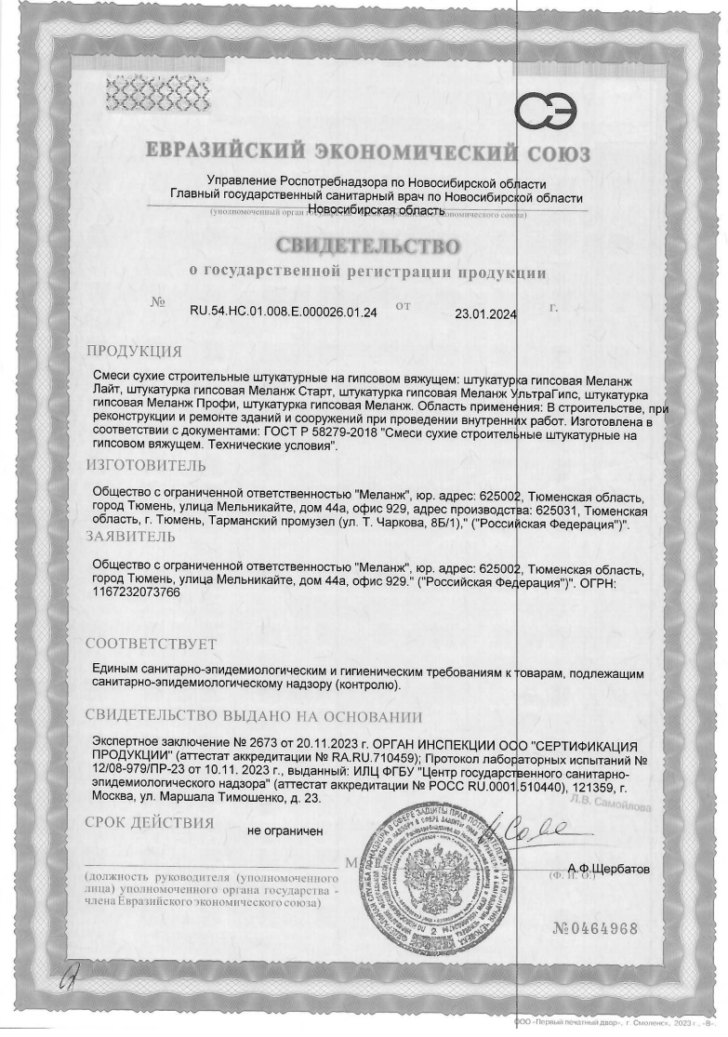

ДЕКЛАРАЦИЯ О СООТВЕТСТВИИ

МЕШКОТАРА 30 кг.

ОПИСАНИЕ
Штукатурка гипсовая М-20 Старт Универсальная (внутренние работы)
Штукатурка гипсовая облегченная, суперэластичная, не требующая шпатлевания

НАЗНАЧЕНИЕ
Смесь сухая строительная штукатурная на гипсовом вяжущем, ГОСТ Р 58279-2018. Предназначена для нанесения ручным или машинным способом при оштукатуривании и выравнивании оснований только внутри помещений с нормальным и повышенным уровнем влажности. Применяется для выравнивания оснований из бетона (монолитное и панельное), кирпича, газо-, пенобетона и другие сильно впитывающие, оштукатуренные (гипсовое и цементное), ПГП, а также прочно зафиксированные ГКЛ и ГВЛ. Благодаря высокой пластичности штукатурка легко набрасывается на основание и разравнивается слоем до 40 мм за один проход, при высыхании не образует трещин. Гипсовая штукатурка обладает достаточной прочностью и высокой для гипсовой штукатурки адгезией с основанием, что делает её надежным и практичным материалом для дальнейших отделочных работ.

СФЕРА ПРИМЕНЕНИЯ И СВОЙСТВА
- Экологически чистый материал, не содержит и не выделяет опасных веществ
- Для ручного и машинного нанесения
- Для внутренних не промерзающих, отапливаемых помещений с нормальным и повышенным уровнем влажности (жилые комнаты, кухни, ванные комнаты и санузлы)
- Не рекомендуется применение в сырых и мокрых помещениях, таких как душевые комнаты, бассейны и подвалы
- Проста в приготовлении и нанесении
- Обладает высокой прочностью соединения с основанием
- Для оштукатуривания потолков, стен и оконных откосов
- Для оштукатуривания поверхностей без армирующей сетки слоем до 40 мм
- Для дальнейшей отделки (под шпаклевание, под толстые обои, текстурное покрытие, декоративную штукатурку, керамогранит, покраску, плитку, приклеивание ГКЛ и ГВЛ)
- Безусадочная и трещиноустойчивая
- Для создания безопасного и комфортного микроклимата внутри помещений

ПОДГОТОВКА ОСНОВАНИЯ
Основание должно быть сухим, прочным, очищенным от грязи и пыли. Удалить различные наросты, наслоения, старую отслоившуюся штукатурку, опалубочную смазку и другие загрязнения. Металлические детали (старые крюки, гвозди и т.п.), которые невозможно удалить, покрыть антикоррозийной защитой. Для повышения прочности сцепления штукатурки с основанием необходимо прогрунтовать поверхность. Гладким, бетонным, а также ранее окрашенным или облицованным основаниям необходимо придать шероховатость с помощью структурообразующего грунта «Бетоноконтакт». Кладка из кирпича или из керамических блоков должна быть обработана универсальным грунтом. Сильно впитывающие или неоднородные основания рекомендуется обработать грунтом глубокого проникновения. Дальнейшие работы следует проводить после полного высыхания грунта на основании. Не допускать запыления загрунтованных поверхностей. Температура основания должна быть не ниже +5 °С.

ПРИГОТОВЛЕНИЕ РАСТВОРА
Для приготовления смеси берут отмеренное количество чистой воды с температурой от +15 до +20°С. Консистенцию материала подбирают в зависимости от вида выполняемых работ. Сухую смесь постепенно добавляют в воду при перемешивании, добиваясь получения однородной массы без комков. Перемешивание производят миксером или дрелью с насадкой при скорости вращения 400–800 об/мин. Затем выдерживают технологическую паузу 5–10 минут для созревания смеси и перемешивают еще раз. Механизированное нанесение смеси рекомендуется выполнять с помощью оборудования PFT, Putzmeister, M-Tec, Kaleta или аналогичного, в соответствии с рекомендациями его изготовителя.

ПРИМЕНЕНИЕ
На поверхность стен установить маяки с интервалом на 20-30 см меньше длины правила. Готовый раствор нанести на подготовленное основание мастерком или механизированным способом слоем до 40 мм за один проход и выровнять правилом. При необходимости выравнивание можно выполнять в несколько слоев, где толщина последующих слоев должна быть меньше толщины предыдущих слоев. Для этого на схватившийся, но еще не затвердевший слой штукатурки, нанести крестообразные насечки с помощью гребня или зубчатого шпателя или армировать нижний слой штукатурной сеткой. Процедуру армирования рекомендуется применять в том случае, когда основание изготовлено из разных материалов или его структура потеряла первоначальную прочность. Сетка должна располагаться на расстоянии от основания, равном 2/3 толщины нижнего слоя штукатурки. Нахлест сетки в местах стыковки не менее 10 см. Не зависимо от слоя нанесения, необходимо усилить армирующей сеткой стыки оснований из различных материалов и другие критические зоны. При многослойном штукатурном покрытии каждый последующий слой наносится не ранее через 24 часа на заранее прогрунтованную поверхность. Свеженанесенную штукатурку следует в течение 2 суток предохранять от пересыхания (поверхность необходимо увлажнять), защищать от воздействия прямых солнечных лучей, сквозняков, не допускать замораживания. После высыхания поверхность готова под последующую отделку другими декоративными покрытиями.
Все вышеуказанные рекомендации по применению верны при температуре +23 ºС и относительной влажности воздуха 60%. В других условиях время схватывания и высыхания штукатурки может меняться.

РЕКОМЕНДАЦИИ
Техническое описание не может заменить профессиональной подготовки при выполнении работ. Кроме изложенной на упаковке информации о способах применения материала, при работе с ним следует руководствоваться инструкциями по ведению общестроительных работ и технике безопасности в строительстве.

УПАКОВКА И ХРАНЕНИЕ
Гипсовая штукатурка фасуется в мешки весом 30 кг.
Срок хранения 6 месяцев с даты изготовления, в сухом помещении и плотно закрытой заводской упаковке.
Не допускать попадания влаги!

Произведено в соответствии с ГОСТ Р 58279-2018

